**主要中标标的名称、规格型号、数量、单价、服务要求:**

|  |  |  |  |  |  |
| --- | --- | --- | --- | --- | --- |
| 标包 | 标的名称 | 规格型号 | 单价 | 数量 | 服务要求 |
| 1 | 建筑垃圾全过程管理监管平台建设 | / | 1850000元 | 1 | 详见招标文件 |

**评审劳务报酬支付表：**

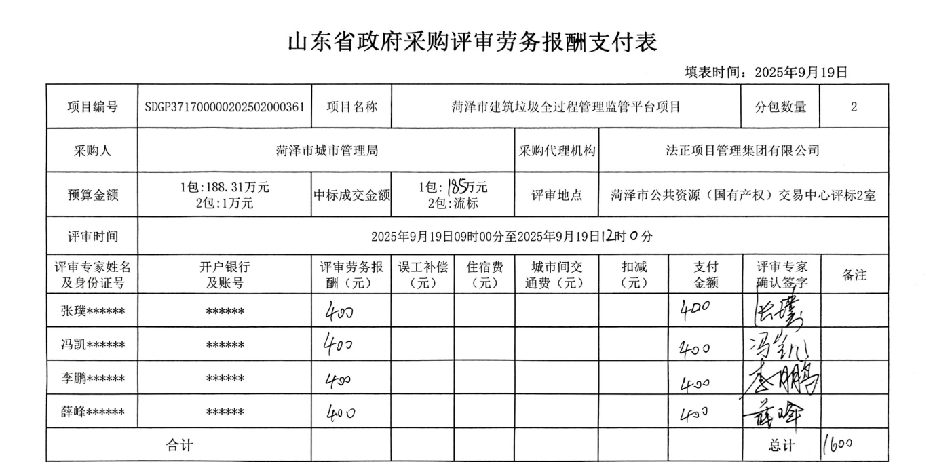

**中标企业中小企业声明函：**

